МИНИСТЕРСТВО ОБРАЗОВАНИЯ САРАТОВСКОЙ ОБЛАСТИ
Государственное автономное профессиональное образовательное
учреждение Саратовской области
«Перелюбский аграрный техникум»

РАБОЧАЯ ПРОГРАММа
УЧЕБНОЙ ДИСЦИПЛИНЫ ОП.01
«ОСНОВЫ ДЕЛОВОЙ КУЛЬТУРЫ»
программы подготовки квалифицированных рабочих, служащих
для профессий социально- экономического профиля
на базе основного общего образования
с получением среднего общего образования
38.01.02 Продавец, контролер- кассир

с. Перелюб
2021 год

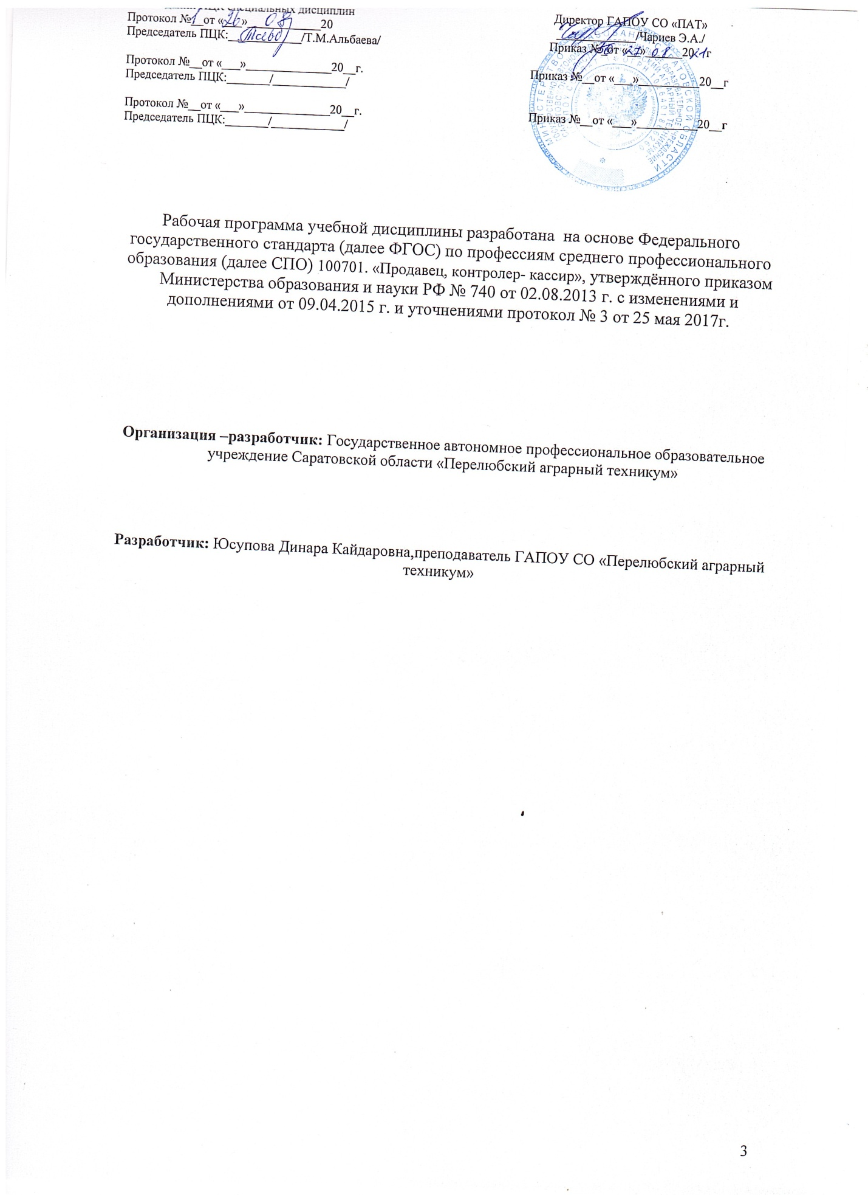

СОДЕРЖАНИЕ

- Аннотация

- ПАСПОРТ РАБОЧЕЙ ПРОГРАММЫ УЧЕБНОЙ ДИСЦИПЛИНЫ

- СТРУКТУРА и содержание УЧЕБНОЙ ДИСЦИПЛИНЫ

- условия реализации рабочей программы учебной дисциплины

- Контроль и оценка результатов Освоения учебной дисциплины

2. паспорт рабочей ПРОГРАММЫ УЧЕБНОЙ ДИСЦИПЛИНЫ
Основы деловой культуры
2.1. Область применения программы
Рабочая программа учебной дисциплины является частью примерной основной профессиональной образовательной программы в соответствии с ФГОС по профессии (профессиям) СПО 38.01.02«Продавец, контролер-кассир»,с получением среднего общего образования.
Рабочая программа учебной дисциплины может быть использованав дополнительном профессиональном образовании (в программах повышения квалификации и переподготовки) и профессиональной подготовке.(письмо Департамента государственной политики в сфере подготовки рабочих кадров и ДПО Минобрнауки России от 17.03.2015 № 06-259).
2.2 Место дисциплины в структуре основной профессиональной образовательной программы:
Учебная дисциплина «Основы деловой культуры» является общепрофессиональной учебной дисциплиной.

2.3. Цели и задачи дисциплины – требования к результатам освоения дисциплины:
- применять правила делового этикета;
- поддерживать деловую репутацию;
- соблюдать требования культуры речи при устном, письменном обращении;
- пользоваться простейшими приемами саморегуляции поведения в процессе межличностного общения;
- выполнять нормы и правила поведения и общения в деловой профессиональной обстановке;
- налаживать контакты с партнерами;
- организовывать рабочее место.
В результате освоения дисциплины обучающийся должен знать:
- этику деловых отношений;
- основы деловой культуры в устной и письменной форме;
- нормы и правила поведения и общения в деловой профессиональной обстановке;
- основные правила этикета;
- основы психологии производственных отношений;
- основы управления и конфликтологии.

2.4. Рекомендуемое количество часов на освоение программы дисциплины:
максимальной учебной нагрузки обучающегося 48 часов, в том числе:
обязательной аудиторной учебной нагрузки обучающегося 32 часа;

3. СТРУКТУРА И СОДЕРЖАНИЕ УЧЕБНОЙ ДИСЦИПЛИНЫ

3.1. Объем учебной дисциплины и виды учебной работы

Вид учебной работы | Объем часов
Максимальная учебная нагрузка (всего) | 46
Обязательная аудиторная учебная нагрузка (всего) | 32
в том числе:
лабораторные занятия | -
практические занятия | 14
контрольные работы | -
курсовая работа (проект) (если предусмотрено) | -
Итоговая аттестация в форме дифференцированного зачета

3.2. Тематический план и содержание учебной дисциплиныОсновы деловой культуры
Наименование разделов и тем | Содержание учебного материала, лабораторные и практические работы, самостоятельная работа обучающихся, курсовая работ (проект) (если предусмотрены) |  |  |  | Объем часов | Уровень освоения
1 | 2 |  |  |  | 3 | 4
Введение | Содержание учебной дисциплины |  |  |  | 2
 | 1.Общие сведения о дисциплине. Предмет и задачи курса. История развития деловой этики в России. |  |  |  |  | 1
Тема 1.  Этика деловых отношений | Содержание учебного материала |  |  |  | 2
 | 1 |  |  | Профессиональная этика. Формирование и виды профессиональной этики. Принципы этики деловых отношений. Кодексы профессиональной этики. Правила поведения продавца. |  | 2
 | Лабораторные работы |  |  |  | -
 | Практические занятия |  |  |  | 2
 | 1. |  | Демонстрационно-ролевая игра «Переговоры по телефону»
Тема 2.  Основные правила этикета | Содержание учебного материала |  |  |  | 2
 | 1 |  |  | Этикет. Нормы и правила поведения и общения в деловой профессиональной обстановке. Основные элементы делового этикета. Составляющие внешнего вида. Понятие корпоративного имиджа. |  | 2
 | Лабораторные работы |  |  |  | -
 | Практические занятия |  |  |  | 4
 | 1 | Решение профессиональных задач: «Применение правил делового этикета»
 | 2 | Изучение корпоративного имиджа торговых предприятий и разработка его элементов.
Тема 3.  Деловая культура в устной и письменной форме | Содержание учебного материала |  |  |  | 4
 | 1 |  |  | Культура общения. Виды речи. Основные требования к речи. Понятие о культуре общения |  | 2
 | 2 |  |  | Речевой этикет. Этика различных видов речевого воздействия в деловых отношениях.
 | Лабораторные работы |  |  |  | -
 | Практическое занятие |  |  |  | 4
 | 1 | Составление резюме и письма с просьбой о приеме на работу.
 | 2 | Составление письма «Выражение благодарности за прием»
Тема 4.  Основы психологии производственных отношений | Содержание учебного материала |  |  |  | 4
 | 1 | Психология общения. Психологический контакт. Деловое общение с психологической точки зрения. Коммуникативные умения и навыки. |  |  |  | 2
 | 2 | Уровни межличностного взаимодействия. Особенности и формы межличностного взаимодействия в деловой среде.
 | Лабораторные работы
 | Практические занятия |  |  |  | 2
 | 1 | Демонстрационно-ролевая игра «Общение с покупателем»
Тема 5  Основы управления и конфликтологии. | Содержание учебного материала |  |  |  | 2
 | 1 | Конфликты. Понятие о конфликте, его модели развития. Исходы конфликтов и способы их разрешения. Основы управления персоналом торговых предприятий. |  |  |  | 2
 | Лабораторные работы |  |  |  | -
 | Практические работы  1 Решение профессиональных задач: «Анализ конфликтных ситуаций» |  |  |  | 2
Контрольная работа |  |  |  |  | 2
Всего: |  |  |  |  | 32

4. УСЛОВИЯ РЕАЛИЗАЦИИ УЧЕБНОЙ ДИСЦИПЛИНЫ
4.1 Требования к минимальному материально – техническому обеспечению
Реализация учебной дисциплины требует наличия учебного кабинета «Основы деловой культуры»
Оборудование учебного кабинета:
- посадочные места по количеству учащихся;
- рабочее место преподавателя;
- комплект учебно- наглядных пособий по учебной дисциплине «Основы деловой культуры»
Технические средства обучения:
- компьютер с лицензионным программным обеспечением и мультимедиа проектор.
4.2 Информационное обеспечение обучения
Перечень рекомендуемых учебных изданий, Интернет- ресурсов, дополнительной литературы.
Основные источники:
1.Шеламова Г.М., Психология и этика профессиональной деятельности: Учебное пособие: - М.,ИЦ «Академия» 2011-61с -Серия: Непрерывное профессиональное образование. Индустрия питания.
2. В.В.Усов, Деловой этикет: учебное пособие для студ. Учреждений сред. Проф. Образования/ В.В. Усов. – 2-е изд., стер. – М.: Издательский центр «Академия», 2012. -400с.
3. Г.П.Медведева, Деловая культура: учебник для сред.проф.образования /Г.П.Медведева.- М.: Издательский центр «Академия», 2012. – 272с.
Дополнительные источники:
1.Кибанов А.Я., Захаров Д.К., Коновалова В.Г., Этика деловых отношений: Учебник-М, Инфра-М,2010.-423с-Серия: Высшее образование.
2. Стороженко З.С.: Мастерство делового общения: путь к успеху: Учебно-методический практикум.- М, Литера,2009
Интернет –ресурсы
http://progressman.ru/communication/
http://www.litmir.net/bd/?b=172870
http://www.cfin.ru/press/marketing/2001-3/12.shtml

5.КОНТРОЛЬ И ОЦЕНКА РЕЗУЛЬТАТОВ ОСВОЕНИЯ
УЧЕБНОЙ ДИСЦИПЛИНЫ«Основы деловой культуры»
Контроль и оценка результатов освоения учебной дисциплины осуществляется преподавателем в процессе проведения теоретических, практических занятий, тестирования, а также выполнения обучающимися индивидуальных заданий.
Результаты обучения  (освоенные умения, усвоенные знания) | Формы и методы контроля и оценки результатов обучения | Наименование тем
Умения:
- применять правила делового этикета | текущий контроль  практические занятия | Этика и культура поведения
- поддерживать деловую репутацию,
соблюдать требования культуры речи при устном, письменном общении;
- пользоваться простейшими приемами саморегуляции поведения в процессе межличностного общения; | внеаудиторная самостоятельная  работа обучающихся. | Психологические аспекты делового общения. Психология общения.  Проявление индивидуальных особенностей личности в деловом общении.
- выполнять нормы и правила поведения и общения в деловой профессиональной  обстановке; | текущий контроль  контрольная работа | Проявление индивидуальных особенностей личности в деловом общении.  Психологические аспекты делового общения. Психология общения.
- налаживать контакты с партнерами;
- организовывать рабочее место.
Знания:
- этика деловых отношений; | текущий контроль.  практические занятия.  самостоятельная работа тестирование  итоговый контроль | Этика и культура поведения.  Основы управления и конфликтологии.  Психологические аспекты делового общения. Психология общения.  Проявление индивидуальных особенностей личности в деловом общении.
- основы деловой культуры в устной и письменной форме;
- нормы и правила поведения в деловой профессиональной обстановке;
-основные правила этикета;
- основы психологии производственных
отношений;
- основы управления и конфликтологии

